2024年江苏省淮安市中考道德与法治真题
（满分：50分；考试时间：50分钟）
一、单项选择题（本大题共12小题，每小题2分，共24分。在每小题给出的四个选项中，只有一个选项是最符合题意的）
1. 2023年10月24日，十四届全国人大常委会第六次会议表决通过《中华人民共和国爱国主义教育法》，该法自2024年1月1日起施行。国家主席习近平签署第十三号主席令予以公布。这表明（ ）
A. 法律是由国家制定或认可的
B. 全国人大及其常委会行使任免权
C. 法律对全体社会成员具有普遍约束力
D. 国家主席代表中华人民共和国行使外事权
2. 自2024年春季开学以来，淮安市市场监管部门不断加强校园食品安全监管，以实际行动护航学生“舌尖上的安全”。这有利于（ ）
A. 强化司法保护和政府保护 B. 维护青少年的人格尊严
C. 学校为学生提供物质帮助 D. 给予未成年人特殊关爱
3. 从点滴做起，让每一次旅行都成为美好的回忆。下列镜头中的言行共同告诫我们（ ）
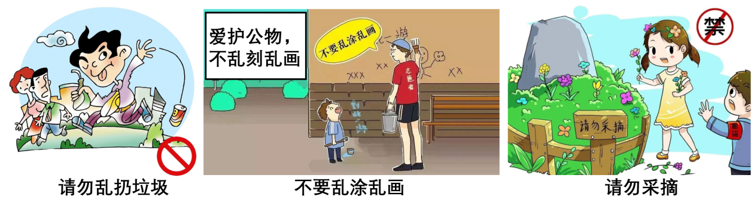
A. 学会彼此尊重，真诚赞美他人的优点
B. 做文明有礼的人，需要在生活中践行
C. 考虑他人感受，给予他人适当的关注
D. 社会生活有秩序，破坏秩序要受惩罚
4. 法网恢恢，疏而不漏。依据处罚结果，下列违法行为属于犯罪的是（ ）
A. 舒某某“飙车炸街”被处以行政拘留七日
B. 陈某乘坐机动车未按规定使用安全带被罚款二十元
C. 张某侵犯他人名誉，被判处赔偿受害人精神损害抚慰金五千元
D. 朱某伙同另外四人辱骂、殴打他人，情节恶劣，被判处有期徒刑一年
5. 近年来，一些不法分子利用“AI换脸”“AI换声”等人工智能技术佯装熟人进行诈骗。对此，我们青少年应该（ ）
A 树立诚信意识，善于运用诚信智慧
B. 讲诚实，守信用，不要轻易许诺
C. 增强自我保护意识，加强自我防范
D. 增进互信，学会包容，净化风气
6. “起来！不愿做奴隶的人们！把我们的血肉，筑成我们新的长城……”这是凝聚人心的歌，这是催人奋进的歌，将这首歌确定为国歌的法律是（ ）
A. 《中华人民共和国宪法》
B. 《中华人民共和国兵役法》
C. 《中华人民共和国民法典》
D. 《中华人民共和国治安管理处罚法》
7. 塑造现代公民，需要做到知行合一。结合下图相关信息，你认为与“？”处所填内容相一致的是（ ）
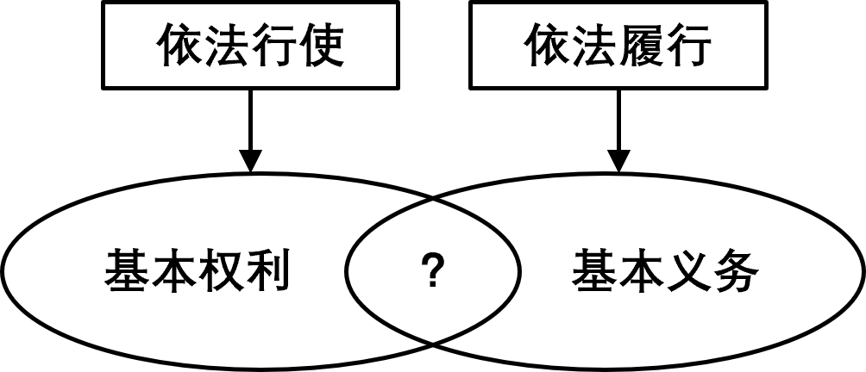
A. 小康及时举报偷拍军事禁区照片行为
B. 小薇荣获“新时代好少年”荣誉称号
C. 小晨参加了“送温暖献爱心”捐赠活动
D. 小兰经常在写完作业后与家人一起做家务
8. 风声雨声读书声声声入耳，家事国事天下事事事关心。道德与法治课上，小明为大家播报两则新闻。
★2024年2月26日，最高人民检察院召开新闻发布会，发布2023年检察机关“加强刑事检察监督促进刑事司法公正”典型案例。
★2024年3月4日，全国政协十四届二次会议在北京人民大会堂召开，全国政协委员齐聚北京，共商国。
下列同学们对上述新闻的解读，你赞同的有（ ）
①人民代表大会制度是我国的根本政治制度
②人民检察院行使检察权，维护社会公平正义
③监察委员会是行使国家监察职能的专责机关
④人民政协履行政治协商、民主监督和参政议政的职能
A ①② B. ①③ C. ②④ D. ③④
9. 当前，淮安市正全面建设长三角北部现代化中心城市，向“新”而行，提“质”转型，为新质生产力“蓄势赋能”。促进淮安市新质生产力的发展，下列最合理的推导过程为（ ）
①加大教育投入，推进教育改革
②加强企业主导的产学研深度融合
③推动传统生产力向新质生产力跃升
④培养关键人才，引进高层次领军人才
A. ①—②—④—③ B. ①—④—②—③
C. ②—④—③—① D. ②—③—④—①
10. 2023年是宁夏回族自治区成立65周年。“闽宁模式”是东西部对口协作的成功范例。福建、宁夏，一个面海、一个靠山，相隔2000多千米的闽宁两地，在20多年间结下了跨越时空的山海情。如今，山海携手，接力共富的故事还在继续。由此可见（ ）
A. 中华一家亲，中华民族共同体意识不断铸牢
B. 维护和促进民族团结，是每个公民的神圣职责
C. 各民族享有平等的权利，承担相同的法定义务
D. 民族自治地方自主管理本地方、本民族的内部事务
11. 莲花正绽放，澳门展新颜。澳门落实“爱国者治澳”原则，与祖国内地共同发展，共享祖国繁荣富强伟大荣光。坚持“爱国者治澳”（ ）
①能够守护澳门繁荣与稳定 ②有利于维护国家的主权和安全
③是当代中国最鲜明的特色 ④是实现国家统一的最佳方式
A. ①② B. ①④ C. ②③ D. ③④
12. 九年级，意味着结束，更意味着开始。下图是某班同学在“美好的初中时光”主题班会中的分享，他们的分享最想告诉我们（ ）
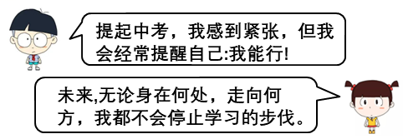
①大胆尝试，规划有意义的人生 ②调整心态，坦然面对学习压力
③不断探索，树立终身学习理念 ④做好准备，理性进行职业选择
A. ①③ B. ②③ C. ②④ D. ①④
二、非选择题（本大题共3小题，共26分）
13. 少年强则国强，少年有志则国振兴。下面是某校开设的“向榜样学习”专栏中的部分内容：
对国家的忠，就是对父母最大的孝。  ——“共和国勋章”获得者黄旭华 | 只要还有一口气，我就要站在讲台上。  ——“时代楷模”张桂梅
你退后，让我来！  ——“排雷英雄战士”杜富国 | 心中有梦就要执着追梦。  ——“英雄航天员”叶光富
从他们身上，你可以汲取哪些精神力量？
14. 基层治理是国家治理的基石。近年来，淮安市积极做好基层治理新答卷，推动淮安高质量发展。
【基层治理暖民心】民呼我为，方显为民初心。淮安市某些社区大力实行由社区党支部书记牵头，物业、业委会、热心居民等多元主体参与的“组团式”基层治理方式；召开协商议事会议，让群众“说事”；探索“清单制+积分制”基层治理新路子，解锁基层治理新密码。
（1）运用所学知识，谈谈淮安市的这些社区是如何做好“基层治理新答卷”的。
【基层治理齐参与】和美众治，基层治理向善向好，但还存在一些“禁而难止”的问题：禁止乱停车、禁止占用楼道、禁止飞线充电……虽有“禁”，但难“止”。
相关链接
《中华人民共和国消防法》
第二十八条 任何单位、个人不得损坏、挪用或者擅自拆除、停用消防设施、器材，不得埋压、圈占、遮挡消火栓或者占用防火间距，不得占用、堵塞、封闭疏散通道、安全出口、消防车通道。人员密集场所的门窗不得设置影响逃生和灭火救援的障碍物。
（2）对此，有居民提出了疑惑：“这些还有必要禁吗？反正也止不了。”请你作出判断并对该居民的疑惑加以解答。
15. 2024年是中华人民共和国成立75周年，七十五载砥砺奋进，七十五载春华秋实。淮安市某校九年级（1）班同学开展以“中国·世界”为主题的探究活动，请你一起参与。
【蝶变有力量】第一小组同学关注国内发展，为我们呈现了一组数据：
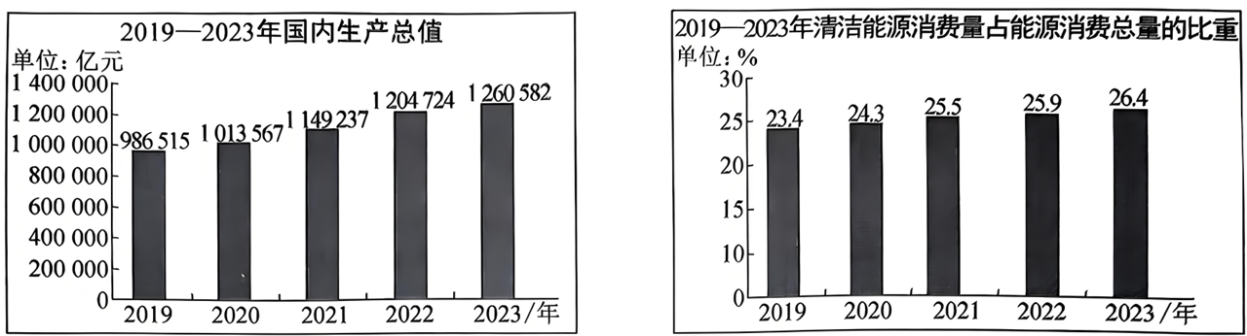
【注】2023年全国居民人均可支配收入39218元，比上年实际增长6.1%，近五年实际年均增长5.0%。
（1）运用所学知识，概述“数据”反映出的祖国之变。
【奔赴见神采】第二小组同学将目光投向更广阔的世界，搜集到以下素材：
★中国始终同发展中国家同呼吸、共命运。2013年至2023年这十年来，中国向非洲提供大量发展援助，参与建设6000多千米铁路、6000多千米公路、80多个大型电力设施……同时也间接带动了非洲国家对中国产品的需求，从而有利于中国企业开拓海外新市场。
★“金砖+”是由国家主席习近平倡导的，旨在加强金砖国家与其他发展中国家和新兴市场国家联络、互动的合作模式。据统计，2024年第一季度，中国对其他金砖国家共计进出口1.49万亿元，同比增长11.3%，占我国进出口总值的14.7%。
（2）结合以上素材，简要说明中国是如何实现与其他国家双向“奔赴”的。
【传承显底气】春节是中国的，也是世界的。当地时间2023年12月22日，第78届联合国大会协商一致通过决议，将春节（农历新年）确定为联合国假日。
（3）第三小组同学准备制作一份“春节习俗”推荐卡，请你帮助完成。
“春节习俗”推荐卡
推荐习俗（至少写1个）
推荐指数 | ★★★★★
推荐形式（至少写2个）
推荐理由

